2024 елга дини календарь сатуга чыкты
“Догалы йорт” дип аталган китап ясап нәшер ителгән календарь һәр мөселман өендә булырга тиеш дип саныйбыз.
❮❯
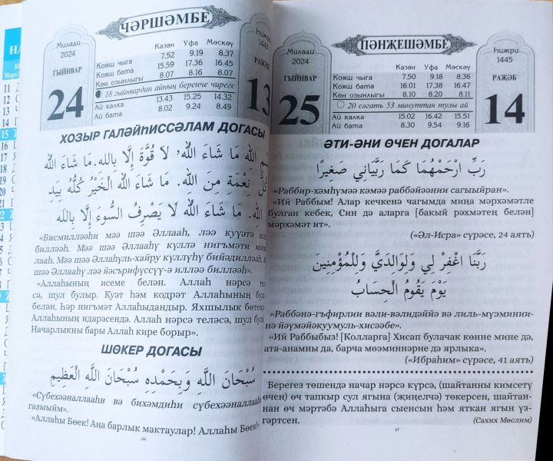
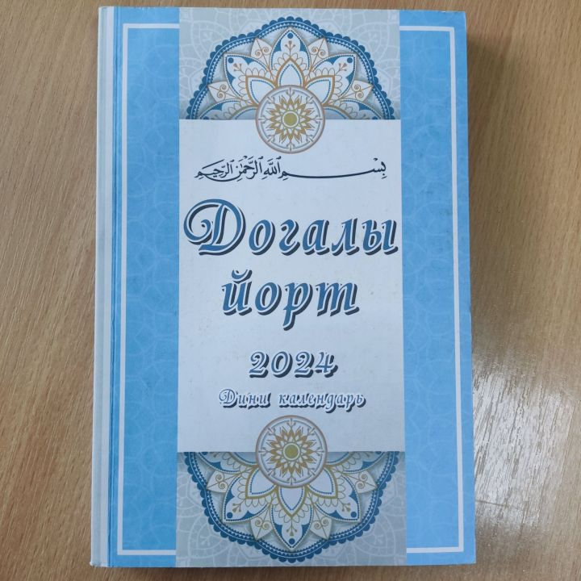
Аны “Шәһри Казан” газетасын редакциясе төзеп, бастырып чыгарды.
“Догалы йорт” китабына 2024 елгы – Рамазан аена намаз вакытлары, дини бәйрәмнәр көне, көндәлектә укыла торган догалар, мең дә бер сорауга җаваплар, киңәшләр, файдалы башка бик кхп төрле мәгълүматлар тупланган.
Бәясе 200 сум. Аны “әлки хәбәрләре” газетасы редакциясеннән һәм “Китап дөньясы” кибетеннән сатып алырга була.

